Bruno

Открыть коллекцию
- Запустить Bruno
- Открыть меню и нажать на пункт «Open Collection»

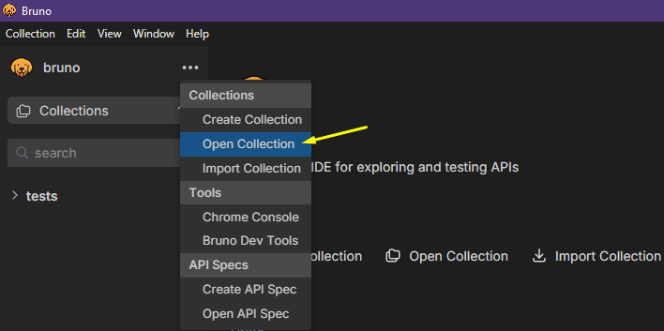
- В окне перейти в папку с коллекцией и нажать кнопку «Выбрать папку»

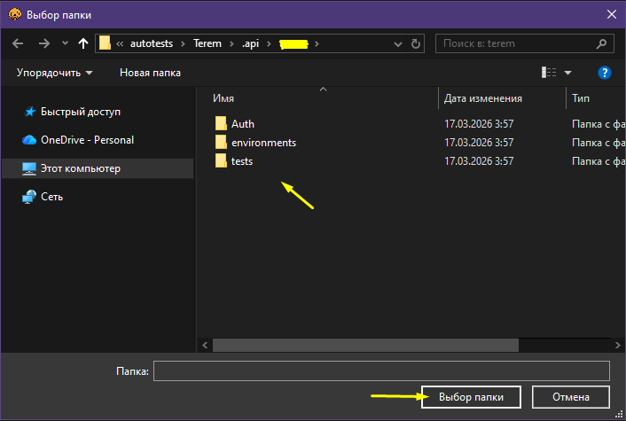
- В результате коллекция будет загружена

